HERIC
SAMEDI 5 NOVEMBRE 2016
SALLE MUNICIPALE (place du marché)
De 9h à 15h
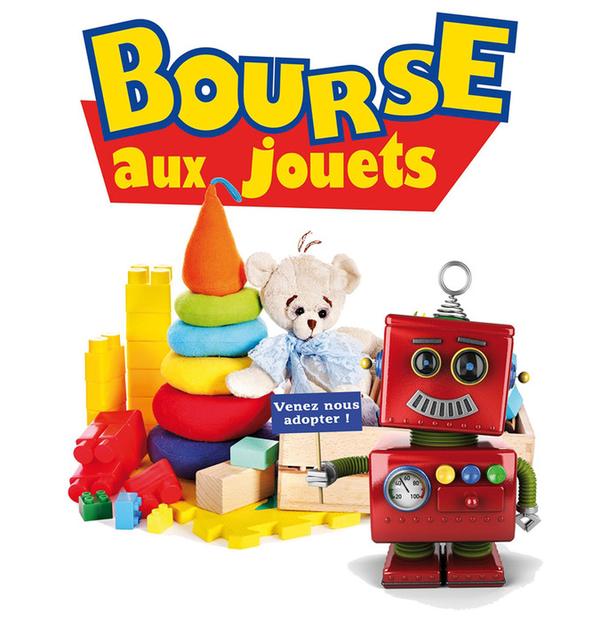

Saisissez vos listes de jouets sur le site internet à partir du
10 Octobre 2016. Rendez-vous sur :
« bajapelheric.free.fr »

RENSEIGNEMENTS :
Heure de dépôt des jouets : le vendredi 04 novembre de 16 h à 20 h (Salle municipale)
Restitution des jouets : le 05 novembre de 16 h 30 à 17 h 30. Renseignements : https://ecolepriveeheric.fr – apelheric@gmail.com

